**República Bolivariana de Venezuela**



**Ministerio del Poder Popular para la Educación**

**Universidad Territorial Politécnica “Alonso Gamero”**

**Facultad de Informática T2-T3 Sección 03**

**MANUAL DE USUARIO**

**SDGH**

**Tutor: Regino Cotis Autores:**

Daniel García C.I: 30.568.879

Héctor Pachano C.I: 30.401.461

Josué Centeno C.I: 30.354.180

Katherine Hernández C.I: 26.656.307

**Índice**

**Introducción**…………………………………………………………………………..3

**Justificación del Manual de Usuario**………………………………………….……4

**Instalación del Sistema SDGH**…………………………………………………….5

**Iniciar el SDGH**………………………………………………………….…..……….8

**Acceso el SDGH**……………………………………………………………………..9

**Como usar las Opciones del Usuario**………………………….…………………..10

**Contactos para Soporte**……...…………………………………….…………..……18

**Introducción**

El sistema de gestión hotelera es una herramienta integral diseñada para facilitar la administración y operación diaria de un hotel. Con este sistema, podrá realizar tareas como reservas de habitaciones, reservaciones de huéspedes, entre otras.

En este manual, encontrará instrucciones paso a paso sobre cómo realizar diversas tareas dentro del sistema. Además, se proporcionarán explicaciones claras sobre los diferentes módulos y funciones disponibles para que pueda aprovechar al máximo todas las características del sistema; donde se divide en secciones temáticas cada una de las cuales se enfoca en un aspecto específico del sistema de gestión hotelera. Al comienzo de cada sección, se brindará una breve descripción de los temas que se tratarán.

Le recomendamos que lea este manual de principio a fin antes de comenzar a utilizar el sistema de gestión hotelera. Si tiene alguna pregunta o necesita ayuda adicional, no dude en ponerse en contacto con nuestro equipo de soporte técnico. Estaremos encantados de asistirle en todo momento.

En esta guía, comenzaremos explicando las razones del desarrollo del sistema, a quién está destinado y el propósito de este manual. Entonces se describirán en detalle para que sea fácil de entender el cómo acceder al sistema. Una vez que hayamos explicado cómo instalar el sistema, comenzaremos a describir paso a paso y seleccionar todas las opciones que se encuentran en el menú principal del sistema y sus correspondientes opciones, funcionalidad y cómo ingresar a cada una de ellas.

Esperamos que este manual le ayude a aprovechar al máximo todas las funciones y características que ofrece nuestro sistema.

**Justificación del Manual de Usuario SDGH**

Es una herramienta esencial para garantizar el correcto funcionamiento y la adecuada utilización del sistema por parte de los usuarios. A continuación, se presentan las principales justificaciones para la creación de este manual:

Orientación al usuario: El manual proporciona una guía detallada y paso a paso sobre cómo utilizar el sistema de hotelería. Esto permite que los usuarios, independientemente de su nivel de conocimiento o experiencia en el uso de tecnología, puedan comprender y utilizar eficazmente el sistema.

Ahorro de tiempo y recursos: Al contar con un manual de usuario, los empleados del Hotel Urumania Suite pueden consultar rápidamente cualquier duda o problema que puedan surgir durante el uso del sistema. Esto evita la necesidad de buscar ayuda o asistencia externa, lo que ahorra tiempo y recursos para el hotel.

Reducción de errores y fallas: El manual de usuario proporciona instrucciones claras y precisas sobre las diferentes funcionalidades del sistema. Esto ayuda a reducir la posibilidad de cometer errores durante su utilización, lo que a su vez minimiza las fallas y los problemas técnicos que puedan surgir.

Mejora de la productividad: Al conocer y utilizar correctamente el sistema de hotelería, los empleados del Hotel Urumania Suite pueden realizar sus tareas de manera más eficiente y efectiva. Esto se traduce en una mejora de la productividad general del hotel y en una mayor satisfacción tanto de los empleados como de los huéspedes.

Adaptación a cambios y actualizaciones: Con el tiempo, es posible que el sistema de hotelería del Hotel Urumania Suite sea actualizado o modificado. El manual de usuario facilita la adaptación de los empleados a estos cambios, ya que proporciona una referencia actualizada de las funcionalidades y procedimientos del sistema.

**Instalación Del Sistema SDGH**

Todos sistema estructurado en base de servidor local para el almacenamiento en sus respectivas base de datos, será dependiente de la invitación de XAMPP para su instalación, ya sea Windows o en tal caso de sistema operativo libre puede variar la importación de un par de paquetes. 

iniciando así el proceso de instalación teniendo como requerimiento en nuestro sistema:

-Python

-PostgreSQL

-Django

-Bootstrap

-Angular

Teniendo así los requerimientos se abre la terminal en la carpeta del proyecto, ejecutas el entorno virtual con *pip install -r requirements.txt*, luego entrar al entorno virtual, corres el comando *python manage.py* migrate y luego *python manage.py makemigration*, para crear la base de datos y por último el comando *python manage.py runserver*, y el servidor comienza a correr, entran con la ruta que les aparece en el terminal.

**Iniciar SDRH:**

Llegado a este punto, se supone que la instalación de XAMPP y la importación del sistema se completaron con éxito, por supuesto aún quedan pasos previos que se describirán con el mayor detalle posible para que el inicio de sesión sea lo más sencillo posible. Primero se inicializará el panel de control de XAMPP y seguiremos el mismo paso de inicialización de los servidores Apache y MySQL que durante la instalación.

Es muy importante mantener estos servicios en funcionamiento para poder utilizar el sistema correctamente una vez completado. En este proceso debemos dirigirnos al navegador de tu preferencia donde finalmente podremos visualizar el sistema **SDRH.**



Ahora bien, detallando cómo se puede ingresar a través del navegador, solo necesitaremos escribir **localhost/SDGH** en la barra de direcciones para llegar a la ruta deseada, donde localhost es el servidor local ya inicializado y **SDGH** es el nombre del sistema. En cuanto escribamos la ruta ya descrita y pulsemos el botón enter, seremos redirigidos al índice (página de inicio) del sistema.

*Vista desde el navegador*



**Acceso SDGH**

Después de haber realizado los pasos anteriores, en este punto solo nos queda probar la funcionalidad del sistema por cuenta propia, comenzando por la pantalla de inicio, en donde tenemos que colocar nuestro respectivo usuario y contraseña para poder ingresar al sistema.

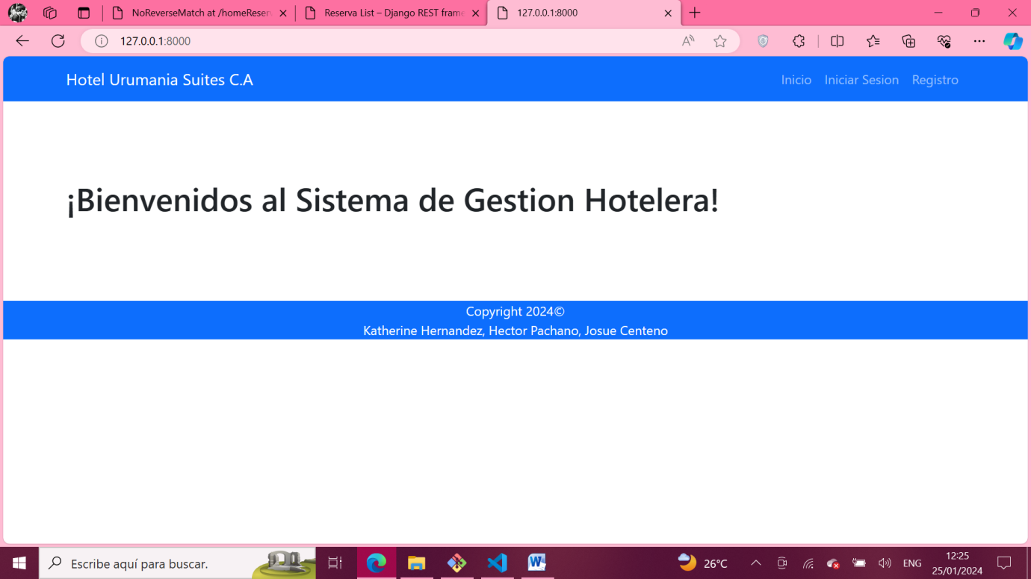

INCIO

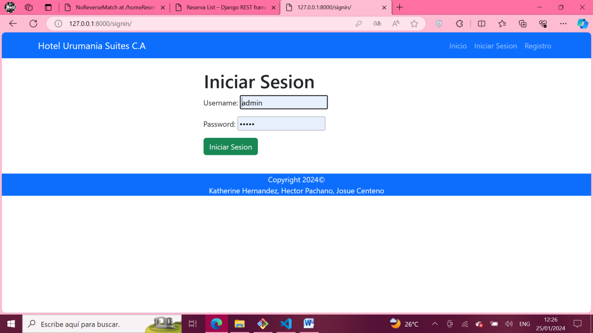

INICIO DE SESION

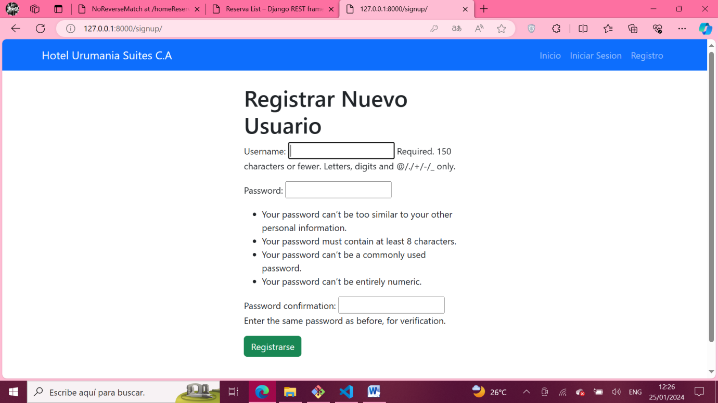

REGISTRO

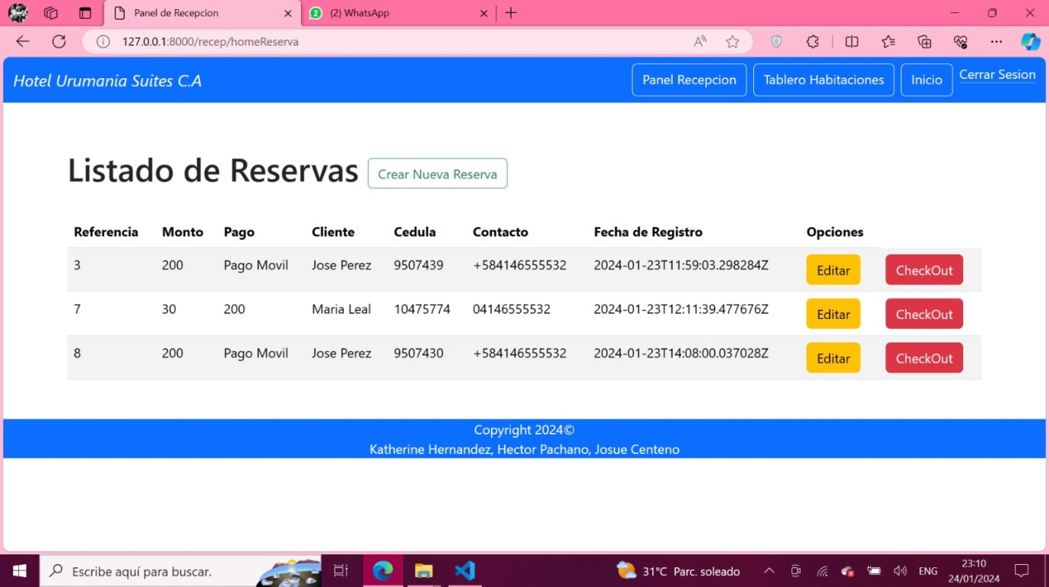

PANEL DE RECEPCION

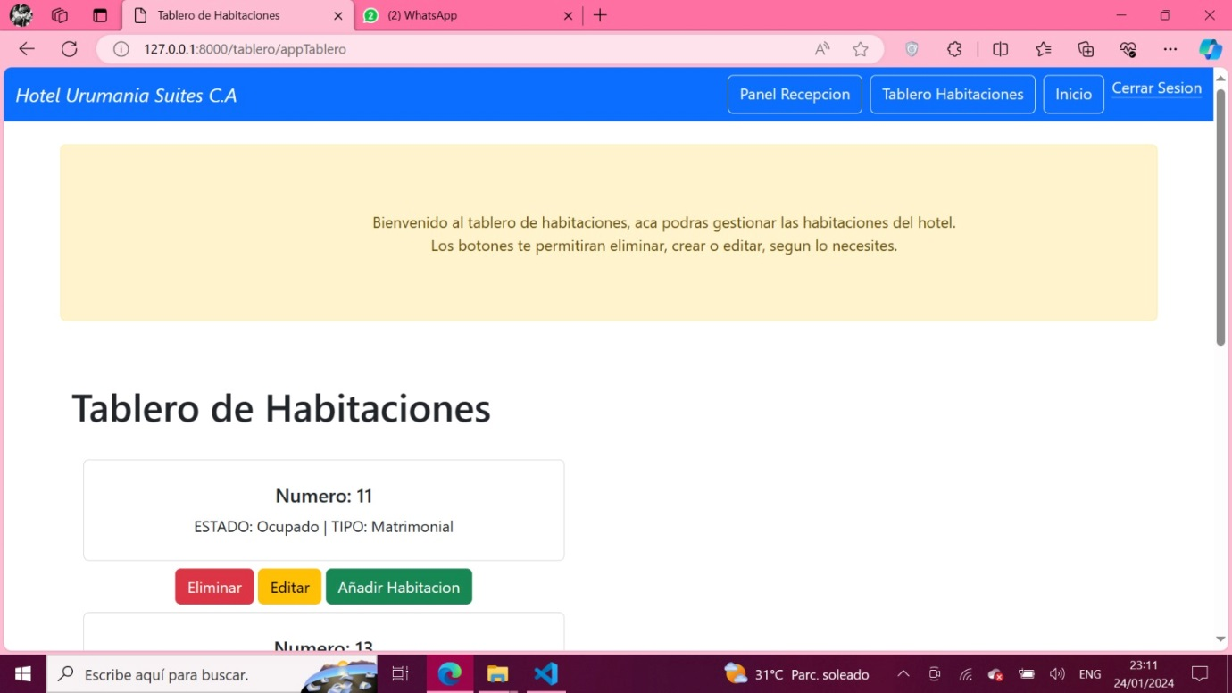

TABLERO DE HABITACIONES

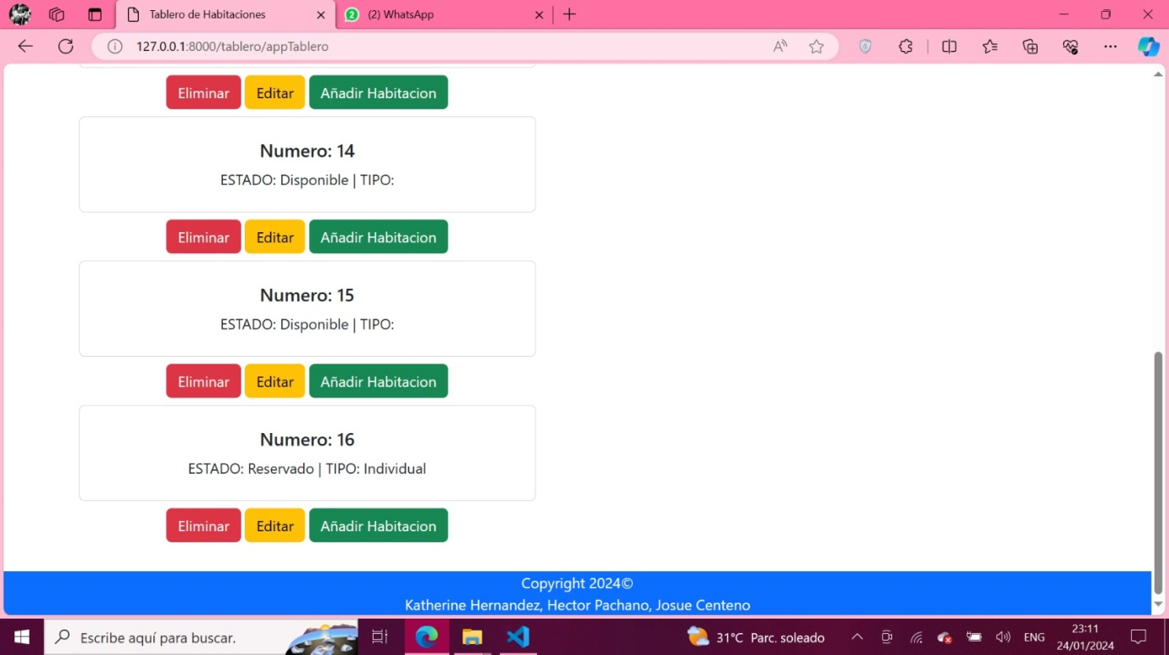

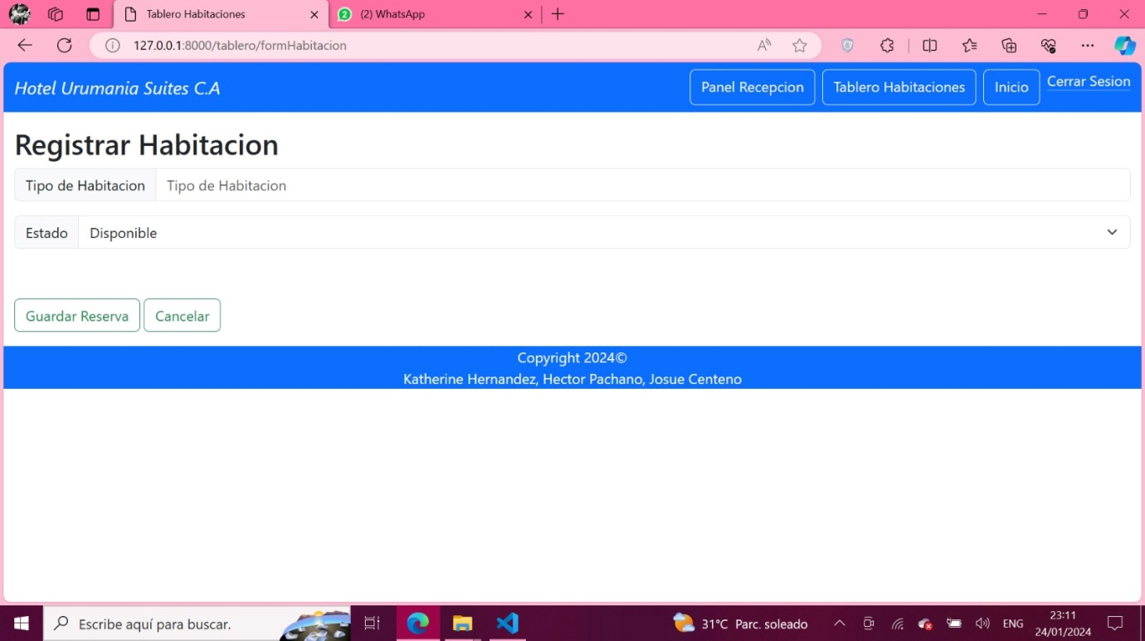

REGISTRAR UNA NUEVA HABITACION

**Contacto Soporte**

Para obtener asesoramiento o contactos de soporte, comuníquese con los correos electrónicos a continuación.

* [Josuecenteno5b@gmail.com](mailto:Josuecenteno5b@gmail.com)
* [hectorpachano053@gmail.com](mailto:hectorpachano053@gmail.com)
* [garciadanielbaza@gmail.com](mailto:garciadanielbaza@gmail.com)